Documento de Especificación de Requisitos

Se quiere desarrollar un programa escrito en Java, con salidas de consola, para el juego “Ahorcado”.

Diagrama de Casos de Uso

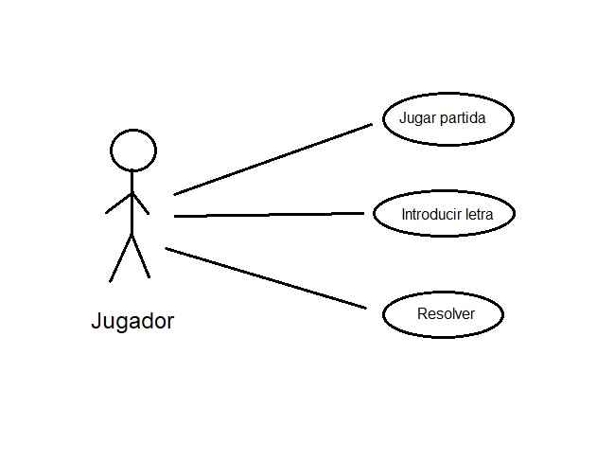

Casos de Uso

CU-001 – Jugar partida
El jugador comienza una nueva partida. El sistema genera una palabra aleatoria.

CU-002 – Introducir letra
El jugador prueba una letra. Si es correcta se actualiza el progreso, si no lo es, disminuye en 1 los intentos restantes.

CU-003 - Resolver
El jugador introduce una palabra. Si es correcta la partida finaliza, si no lo es, disminuye en 1 los intentos restantes.

Diagrama de Clases

